概述

2014-2-14

布景层类CCLayer是CCNode类的子类，并且在此基础上实现触屏事件代理

（TouchEventsDelegate）协议，可以实现CCNode类的功能，并且可以处理输入，包括触屏和加速度传感器。

每个游戏场景中可以有很多层，每一层负责各自的任务，如专门负责显示地图的背景、专门负责显示敌人、专门负责机关和专门负责主角等；每一层上可以放置不同的元素，包括文本、精灵图片和菜单等。通过层与层之间的组合关系，就可以构成游戏显示的界面UI，游戏中等。当然为了看到每一层的东西，可把一些层设置为透明或半透明的，这样就可以看到不同布景层叠加到一起的效果了。CCLayer类的继承关系如图所示。

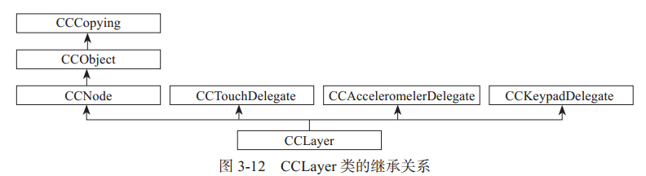

由图3-12可以看出CCLayer类继承自CCNode类，并且CCLayer类还遵照触屏代理协议、加速度传感器代理协议、键盘时间代理协议等协议。除此之外，CCLayer类还有子类，如图3-13所示。

